ПЛАН ЗАСТРОЙКИ
R91 Рекрутинг
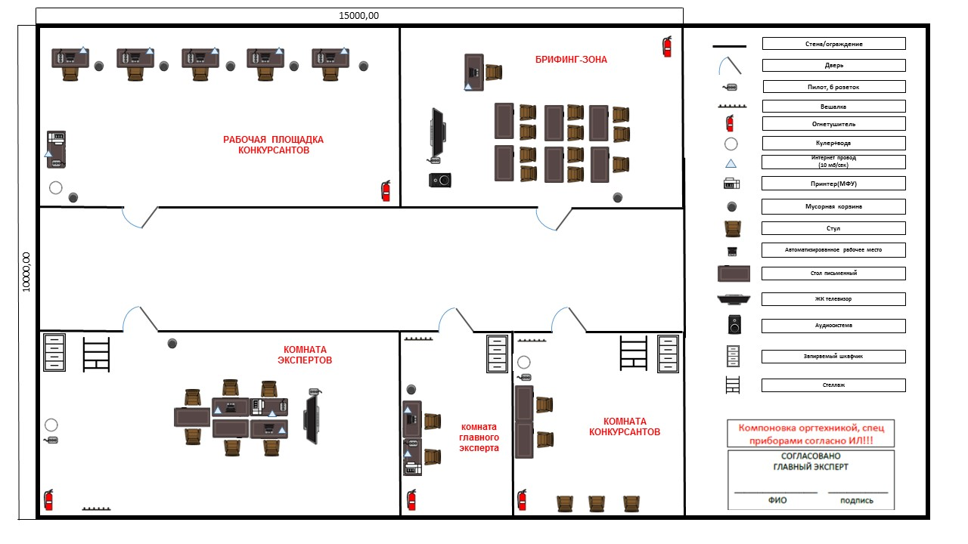
Примерный план застройки компетенции на 5 участников
Аптечка первой помощи

